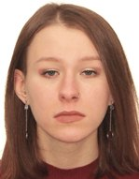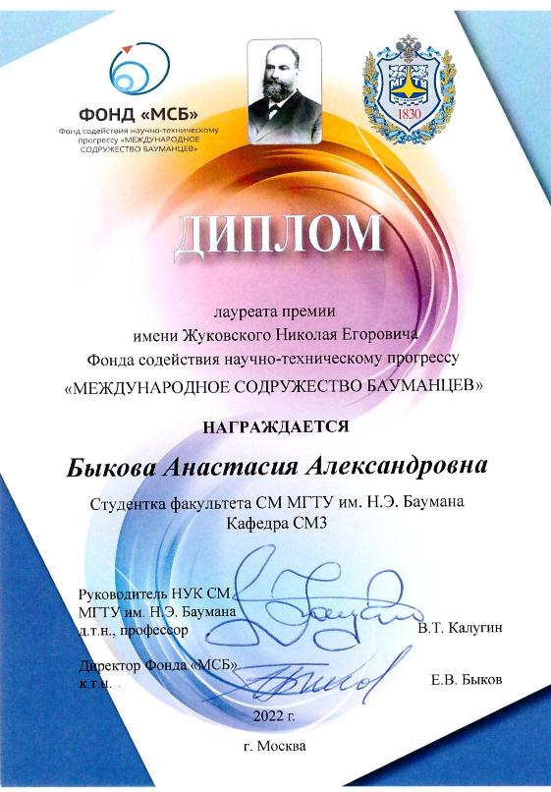

Особенности построения и использованиярегулярных расчетных сеток в Ansys

Работа посвящена исследованию различных типов сеточных моделей, используемых для решения задач аэродинамики.
Аэродинамические исследования представляют собой весьма сложную и трудоемкую задачу. Не всегда проведение натурного эксперимента в аэродинамической трубе является возможным из-за непригодности экспериментальной установки для создания необходимых условий обтекания или несовпадения размеров рабочей части трубы с геометрическими параметрами модели.
Данные сложности являются следствием высокой стоимости такого рода исследований, из-за которой невозможно в условиях ограниченного бюджета создать установку, обеспечивающую вычисление аэродинамических характеристик (АДХ) с заданной точностью.
В связи с описанным обстоятельством широкое распространение получили методы математического моделирования. На данный момент существует широкий спектр программ, позволяющих изучить обтекание объекта средой и получить его АДХ. Одним из инструментов для подобных исследований является ANSYS CFX.
Качество сеточной модели, корректность расчета и задания граничных условий в рамках подобных исследований определяют точность результата. В описываемой работе были рассмотрены два типа сетки – структурированная и неструктурированная.
Неструктурированная сеточная модель представляет собой разбиение расчетной области на множество элементарных фигур. Структурированная также представляет собой разбиение области на отдельные подобласти, но отличается упорядоченностью множества сеточных узлов. Стоит отметить, что при создании структурированной сетки элементарные подобласти могут отличаться друг от друга не только по размерам, как в случае неструктурированной сетки, но и по геометрической форме.
Создание неструктурированной сеточной модели в пакете ANSYS CFX практически полностью автоматизировано, в то время как создание структурированной модели необходимо проводить вручную, что увеличивает объем времени, необходимый на разбиение и коррекцию.
Использование структурированных сеток при решении задач аэродинамики способно обеспечить более высокую точность вычислений по сравнению с неструктурированными сеточными моделями при равном объеме оперативной памяти, занимаемой компьютером в процессе решения. То есть несмотря на большую трудоемкость построения структурированных сеток их применение является эффективным для широкого спектра решаемых задач. Кроме того, в случаях, когда необходимо проводить серию продувок, использование структурированных моделей также оказывается более выгодным, так как есть возможность изменять геометрию модели без повторного разбиения.
В процессе выполнения работы проведено сравнение результатов вычисления АДХ затупленного конуса при сверхзвуковых скоростях обтекания с использованием структурированной и неструктурированной сеточных моделей и проанализировано влияние различных моделей турбулентности на точность вычисления. В качестве эталонных значений АДХ были взяты экспериментальные данные из сборника трудов ЦАГИ по обтеканию затупленных конусов для различных чисел маха. Для определения граничных условий было разработано ПМО.
В результате расчета АДХ двумя описанными способами было выяснено, что неструктурированная сетка показала более низкие результаты по точности по сравнению со структурированной при равном количестве элементов разбиения, что доказало истинность утверждений, приведенных выше.
На основании сравнения полученных результатов с эталонными данными был сделан вывод о том, что при грамотном использовании пакетов для расчета задач аэродинамики, математическое моделирование способно заменить экспериментальные исследования АДХ тела в аэродинамической трубе.

